Проект «Родной край осенью»
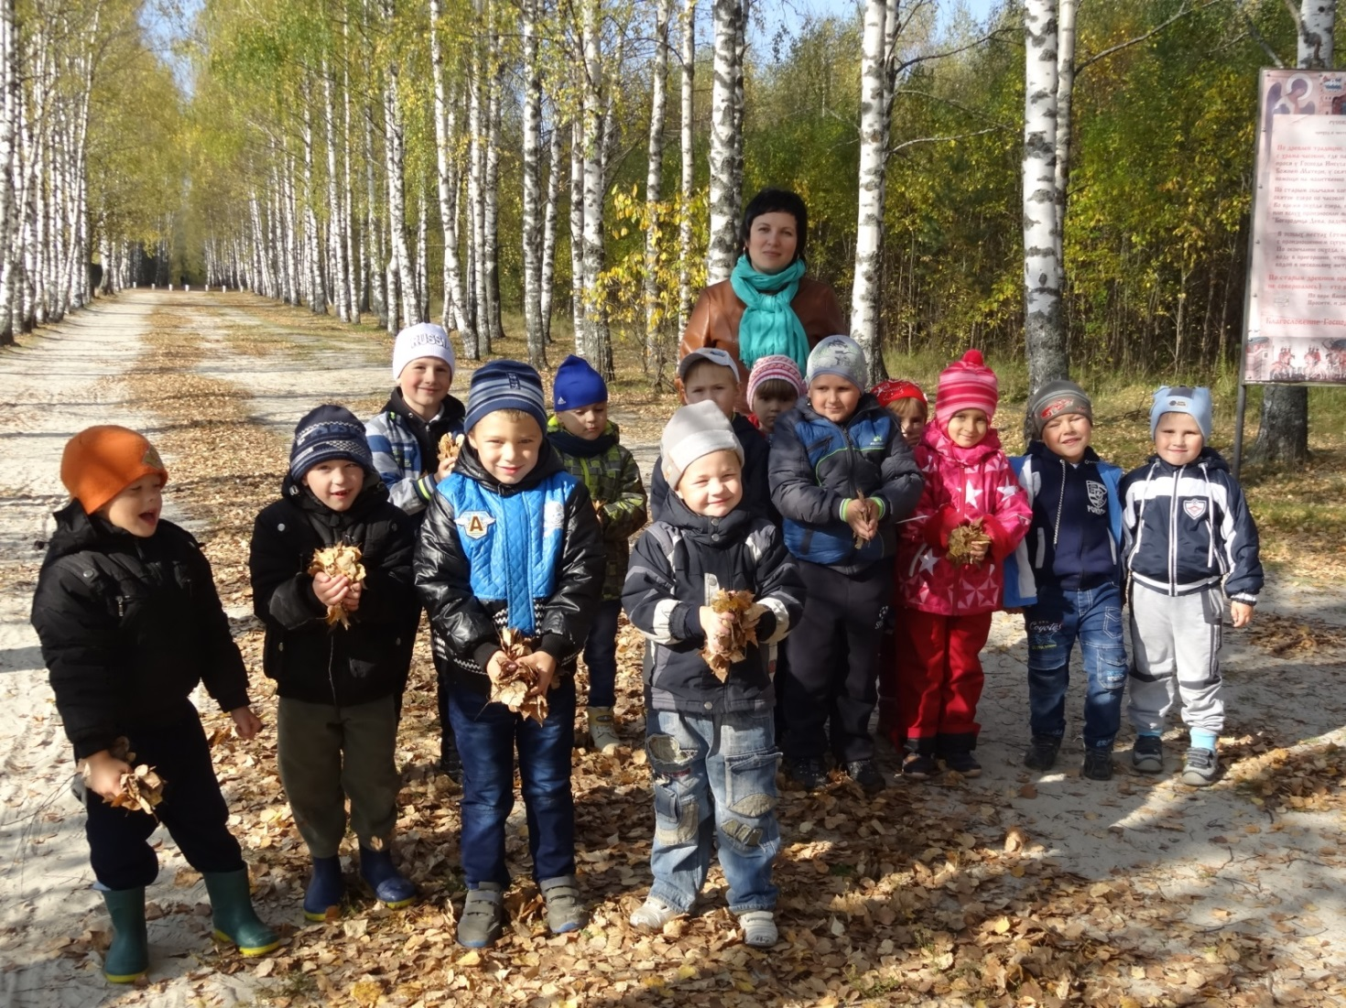

Выполнила воспитатель МКДОУ
Владимирского детского сада Ручеек
Киселева Марина Леонидовна

Срок реализации проекта: среднесрочный (сентябрь, октябрь, ноябрь)
Вид проекта: познавательно-исследовательский.
Продолжительность проекта: 3 месяца.
Участники проекта: дети старшей группы, воспитатели, родители, педагоги центра культуры Китеж.
Актуальность темы:
«Любовь к Родине начинается с любви к природе». Заложить любовь к Родине, к родному краю, к родной природе, к людям можно только в младшем возрасте. Потом поменять мировоззрение, изменить представления и взгляды человека на окружающее необычайно сложно.
Учеными уже давно доказано, что именно в дошкольном возрасте процесс познания тех нравственных ценностей, которые лежат в любви к Родине, чувство национальной гордости не возникает само по себе, оно формируется постепенно с самого раннего детства. Понимание Родины у дошкольников связано с ощущением родного края, земли, на которой родился и рос, с конкретными представлениями о том, что близко и дорого – с любовью к родителям, своим близким, своему дому, родным местам.
Велика роль природы в духовной жизни общества. С незапамятных времён человечество ценит природу и видит в ней, не только свою кормилицу, но и мудрую воспитательницу и наставницу. Общение с природой, познание её тайн облагораживает человека, делает его более чутким. Многие великие мыслители и педагоги писали о том, что развитие ребёнка в первые годы жизни в значительной степени зависит от природного окружения. А воспитание бережного и заботливого отношения к живой и неживой природе возможно тогда, когда дети будут располагать хотя бы элементарными знаниями о них, научатся наблюдать природу, видеть её красоту. Дети в недостаточной степени умеют обобщать и систематизировать характерные признаки осени. Не устанавливают связи между сезонными признаками в природе и образом жизни растений, птиц, зверей. Ввести ребёнка в мир природы, сформировать реалистические представления – знания о её объектах и явлениях, воспитать способность видеть красоту родной природы, любовь, бережное и заботливое отношение к ней – важнейшие задачи дошкольного учреждения.
Проблема: Дети в недостаточной степени умеют обобщать и систематизировать характерные признаки осени. Не устанавливают связи между сезонными признаками в природе и образом жизни растений, птиц, зверей.
Цель: Развитие у детей познавательного интереса к родной природе, желание активно изучать природный мир осенью и искать ответы на вопросы.

Задачи:

- Систематизировать представления детей о состоянии растений осенью.
- Способствовать формированию умения замечать приметы осени.
- Отразить наблюдения и полученные результаты в различных видах деятельности.
- Воспитывать желание активно участвовать в изготовлении поделок из природного материала;
- Воспитывать бережное отношение к природе, птицам и животным, желание заботиться о них.
- Приобщать родителей к совместной творческой деятельности с детьми.
- Развивать умение поддерживать беседу, поощрять стремление высказывать свою точку зрения.

Методы решения задач:
1. Исследовательские методы: изучение и анализ психолого – педагогической и научно методической литературы, наблюдение беседа, анкетирование, педагогический анализ.
2. Практические методы: упражнения моделирование, обыгрывание проблемно – игровых ситуаций.
3. Наглядные методы: наблюдение, демонстрация наглядных пособий, видеофильмов.
4. Игровые методы: дидактическая игра.
5. Словесные методы: беседа рассказ, чтение художественной литературы, заучивание пословиц, стихотворений.

Ожидаемый результат
- Дети могут рассказать о состоянии растений осенью.
- Дети замечают приметы осени.
- Дети могут отразить наблюдения и полученные результаты в различных видах деятельности.
- Дети активно участвуют в изготовлении поделок из природного материала;
- Дети бережно относятся к природе, птицам и животным, заботятся о них.
- Дети совместно с родителями активно участвуют в совместной творческой деятельности.
- Дети могут поддерживать беседу, поощрять стремление высказывать свою точку зрения.

Этапы реализации проекта
I этап организационно – подготовительный
Предварительная работа:
1. Изучение методической литературы по теме проекта.
2. Педагогический анализ.
3. Анкетирование родителей.
4. Установить связь педагогами центра культуры Китеж для проведения экскурсий, мастер классов.
5. Разработать перспективный план работы ДОУ по теме «Наш край осенью».
6. Подобрать материалы и игрушки для организации сюжетно – ролевых игр.
7. Довести до сведения родителей важность этой проблемы.
8. Подбор материала об особенностях животного и растительного мира Нижегородской области;

II этап – практический
Реализация практического этапа проекта.

Образовательные области. | Вид детской деятельности.
Познавательное развитие | Наблюдения  - за природными явлениями природы: дождь, листопад, ветер, заморозки, туман.  - за не живыми объектами, явлениями окружающего мира;  - собираем и рассматриваем листочки, плоды.  - знакомство с овощами, фруктами, грибами;  - рассматривание картинок с изображением осени, овощей, фруктов, грибов.  - рассматривание иллюстраций с изображением осенней поры.  - Рассматривание иллюстраций с изображениями различных деревьев и кустов, произрастающих на территории Воскресенского района, определение их названий.  - Рассматривание иллюстраций с изображением животных леса и птиц, обитающих на территории Воскресенского района, определение их названий, образа жизни.  Беседы:  «Подарки осени»;  «Овощи»;  «Фрукты»;  «Цветы осенью»;  «Ягоды»; «Грибы»; Осенний лес»; «Поздняя осень»;  «Животный и растительный мир осеннего леса»;  «Что изменилось в природе с приходом осени».  «Берегите природу».  «Лес – бесценное богатство».  «Куда улетают птицы осенью и почему?»  «Что такое природа?»,  «Как животные готовятся к зиме»  НОД: «Лес – наше богатство»,  «Какие разные птицы»,  «Зимующие птицы»  Экскурсии  - в центр культуры Китеж.  - на озеро Светлояр.  Просмотр презентации: « Лесные жители нашего Края»
Социально – коммуникативное развитие | - Рассматривание иллюстраций по теме проекта в книжном уголке.  - Рассказывание о времени года по сюжетным картинкам.  - Рассказ воспитателя о подготовке животных к зиме.  - Загадывание загадок об осенних явлениях природы  - Рассказы воспитателя об осени, грибах, овощах и фруктах.  - Загадывание загадок про овощи, грибы и фрукты.  Целевая прогулка: определение времени года, погоды, явления природы (расскажи, что ты видишь?)  Дидактические игры:  «Какое это растение?»; «Узнаю деревце»; «Сравни»; «Посмотри и расскажи»; «Почему так называют осень?»; «Щедрая осень».  С/р игры по теме;  Строительные игры:  «Терем-теремок»;  «Зимние кормушки»;  Индивидуальная работа:  "Собери только желтые; зеленые, красные листочки", "Что это…", "Направо – налево".  Беседа: «Правила поведения в природе»;  Дидактическая игра: «Съедобное - несъедобное»;
Речевое развитие | Рассматривание иллюстраций по теме проекта в книжном уголке.  Рассказывание о времени года по сюжетным картинкам.  Составление рассказов:  «Осень»; «Птицы нашего края»; «Животные нашего края»;  -Чтение художественных произведений об осени, птицах, о подготовке животных к зиме.  -Чтение и обсуждение о птицах и животных, обитающих в нашем регионе.  -Чтение о заповеднике «Природный парк Поветлужье».  -Чтение и заучивание скороговорок о перелетных птицах.  Заучивание стихотворений по теме проекта.
Физическое развитие | Подвижные игры по теме «У медведя во бору», «Совушка», «Хитрая лиса», «Охотник и зайцы», «Перелет птиц», «Не намочи ног», «Гуси-лебеди», «Мы осенние листочки»;  Пальчиковая гимнастика «Осень», "Воробушек";
Художественно – эстетическое развитие | Лепка: «Дикие животные»  Рельефная лепка: «Ветка рябины»  Аппликация из осенних листьев: «Осень в лесу», «Осенний ковер»; «Осенние деревья»;  Печать листьями «Ветка березы»; «Осенний букет»; (коллективные работы);  Поделка из семян, листьев: «Животные»;  Оригами «Перелетные птицы», «Животные леса»;  Коллективные аппликации: «Деревья» из разных материалов (ткани, сухих листьев, глины, бумаги);  Конструирование гирлянды из осенних листьев;  Конструирование «Осенний букет», Деревья осенью».  Слушание детских песен об осени.  Слушание произведений П.И.Чайковского, А. Вивальди «Времена года»;  Слушание «Прощальная песня лета» (голоса улетающих птиц).  Слушание голосов птиц.  Слушание голосов диких животных.  Постановка утренника: «Осенняя сказка».

Роль родителей в реализации проекта:
- Составление гербария из осенних листьев, поделок и панно из природного материала и овощей.
- Экскурсии на озеро Светлояр, в центр культуры Китеж, речку Люнда.
- Рекомендации на совместные прогулки: - наблюдения за деревьями, погодой и погодными явлениями;
- Подбор фотографий, иллюстраций.
- Беседа с родителями «Знакомство с проектом».
- Домашние задания для родителей и детей (подготовка костюмов).
- Чтение стихов с детьми.
- Помощь в оформлении зала.
- Фото – конкурс «Путешествия в осень»
- Конкурс рисунков детей совместно с родителями «Осень золотая»
Рекомендуем прочитать рассказы об осени:
Сентябрь. Автор: В. В. Бианки
Лес осенью. Автор: И. С. Соколов-Микитов
Почему осенью листья деревьев меняют цвет и опадают? Автор: В. В. Занков.

III Заключительный этап

- Педагогический анализ
- Анкетирование родителей
- Утренник: «Осенняя сказка»;
- Конкурс чтецов: «Красавица – осень»
- Альбом стихов загадок об изменениях в природе;

IV Результативность проекта:
Внедрение проекта в воспитательно-образовательный процесс помогло обогатить его содержание. У детей увеличилась познавательная активность, они стали более любознательны. У воспитанников группы в ходе реализации проекта происходило накопление представлений об окружающем мире, которые способствовали раскрытию взаимосвязей в растительном и животном мире. Дети познакомились с особенностями наступления осени в нашем селе Владимирское.
Работа по проекту помогла развить у детей художественный вкус, эстетическую восприимчивость. Все свои наблюдения в природе, новые знания и впечатления ребята передавали в рисунках, работах по лепке и аппликации.
Анализируя результаты проекта, мы увидели, что дети с большим интересом включаются в различные виды деятельности, могут самостоятельно решать проблемные задачи, проявляют чувство ответственности за природу, себя и других. Кроме того, мы продолжаем привлекать родителей к участию в мероприятиях, которые проходят в детском саду. Дети испытывают еще большую радость и удовлетворение при осуществлении проекта, когда вместе с ним находятся его мама или другие члены семьи. Реализуя проект, мы ставили перед собой цель - сделать жизнь своих воспитанников интересной и содержательной, наполнить её яркими впечатлениями, интересными делами, радостью творчества. Мы думаем, что нам это удалось.
Список литературы.
Используемая литература:
1. Воронкевич О. А. Добро пожаловать в экологию
2. Комарова Т. С. Занятия по изобразительной деятельности.
3. Кондратьева Н. Н. Программа экологического образования детей «Мы»
4. Макарова Л. П. Театрализованные праздники для детей
5. Николаева С. Н. Юный эколог 2004г.
6. Павлова Л. Ю. Сборник дидактических игр
7. Скоролупова О. А. Занятия с детьми по теме «Осень»
8. Степаненкова Э. Я. Сборник подвижных игр для детей 2-7 лет
9. Щёткин А. В. Театрализованная деятельность в детском саду.

Педагогический анализ
Материал: Волшебные камешки
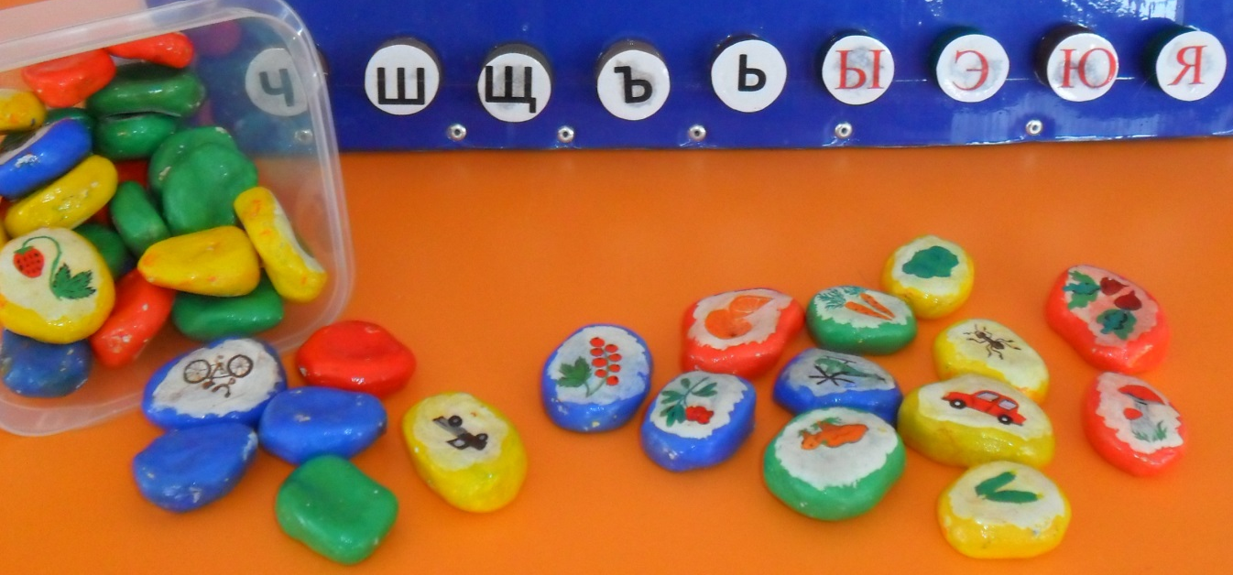
Камешки с изображением животных, растений, деревьев, овощи, фрукты,
Дидактическая игра Детям нужно отобрать из предложенного материала камешки с изображением листьев деревьев нашего края.
1. От какого дерева листик? Какого цвета листики на деревьях осенью?
• Ребёнок самостоятельно справляется с заданием, даёт развёрнутые объяснения.
• Ребёнок определяет, с какого дерева листик.
• Ребёнок затрудняется ответить на заданный вопрос.
2. Ребёнку предлагаются камешки с изображением ежа, утки, белки, гуси. Где живёт? Чем питается? Где и как добывает корм на зиму? Как передвигается? Как приспосабливается к сезонным изменениям? Как спасается от врагов?
• Ребёнок отвечает на вопросы с небольшой помощью взрослого.
• Ребёнок отвечает на вопросы с помощью взрослого.
• Ребёнок не справляется с заданием или справляется частично.
3. Разложи поочередно камешки с изображением птиц улетающих в теплые края. Кто сначала, кто потом?
• Ребёнок самостоятельно справляется с заданием, комментирует свои действия рассказом.
• Ребёнок справляется с заданием с помощью взрослого.
• Ребёнок не справляется с заданием.
4. Можно ли отнести животных к живым существам? Почему?
• Ребёнок даёт утвердительный ответ, называет признаки живого (например, заяц растёт, питается, двигается, дышит, даёт потомство).
• Ребёнок называет 2 признака живого.
• Ребёнок называет 1 признак живого
5. Что происходит с животными (медведь, ёж, заяц, лиса, волк, белка) зимой? Почему это происходит?
• Ребёнок даёт полный, развёрнутый ответ (например, насекомые спрятались под кору деревьев, под опавшие листья, в землю; перелётные птицы улетели, так как они питаются насекомыми; звери - лиса, волк, заяц - линяют, у них вырастает тёплая шерсть, изменяется её окраска; это спасает их от холода и от врагов; белка, ёж запасают корм впрок; медведь, ёж и другие звери залезают в берлоги, норы и засыпают).
6. Отгадай загадку и найди отгадку?
Утром мы во двор идём —
Листья сыплются дождём,
Под ногами шелестят
И летят, летят, летят... (Осень)
Дни коротки, ночи длинны,
Мы друг друга кличем,
В октябре летим мы клином,
Жалобно курлычем. (Журавли)

Кругла, а не луна,
С хвостом, а не мышь.
(Репа.)
Вырос в поле дом —
Полон дом зерном.
Стены позолочены,
Ставни заколочены.
И стоит новый дом
На столбе золотом
(колосок)
Семьдесят одежек
и все без застежек.
(капуста)
Хоть прячется Алёна
За веточкой зеленой,
Но красная щека
Видна издалека
(яблоко)
Две сестры летом зелены,
К осени одна краснеет, другая чернеет.
(Красная и черная смородины)
Синий мундир, белая подкладка,
В середине — сладко.
(Слива)
За кудрявый хохолок
Лису из норки поволок.
На ощупь — очень гладкая,
На вкус — как сахар сладкая.
(Морковь)
Если дождик, мы не тужим –
Бойко шлепаем по лужам.
Станет солнышко сиять –
Нам под вешалкой стоять.
(резиновые сапоги)

• Ребёнок отвечает на вопросы с небольшой помощью взрослого.
• Ребёнок отвечает на вопросы с помощью взрослого.
• Ребёнок не справляется с заданием или справляется частично.

Сформированы - Ребёнок различает и называет большое количество объектов природы, самостоятельно вычленяет характерные существенные признаки. Ребёнок знает основные признаки живого, устанавливает связи между состоянием живых существ и сезонными изменениями. Моделирует признаки объектов и связи. Познавательное отношение устойчиво.
Частично сформированы - Ребёнок различает большое количество объектов природы, вычленяет (под руководством педагога) существенные признаки. Знает некоторые признаки живого. Недостаточно овладел общими понятиями и общими связями.
Не сформированы - Ребёнок различает большое количество животных и растений, вычленяет их особенности. Знает некоторые их потребности (во влаге, в пище). Устанавливает частные связи, сравнивает объекты по отдельным характерным признакам. Познавательное отношение неустойчиво, связано с яркими, привлекающими внимание событиями.

